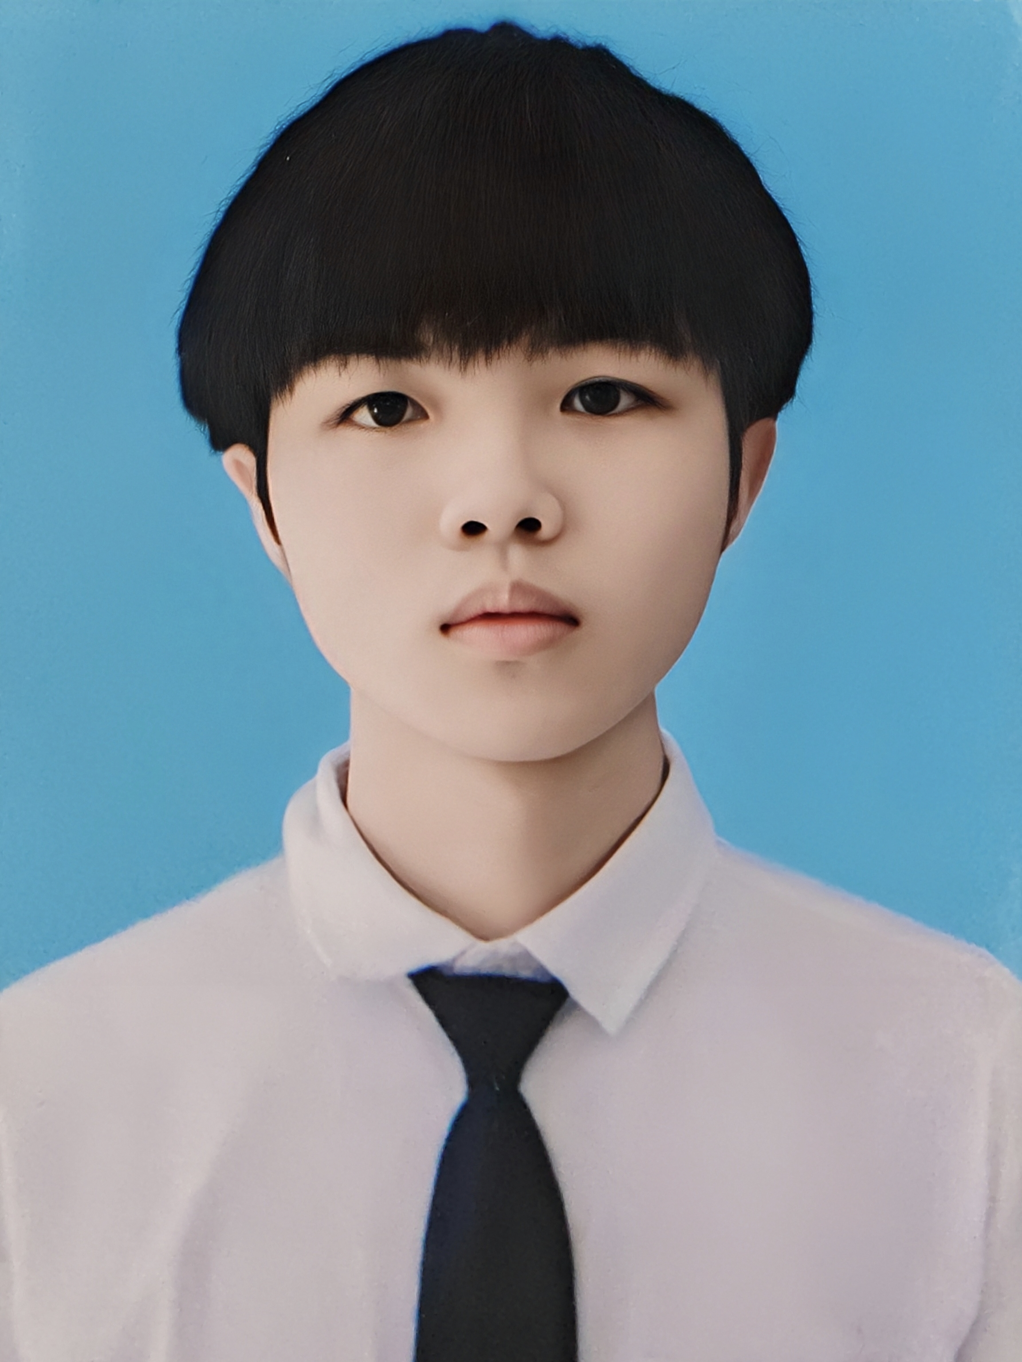
黄健鸿
求职意向 AI 应用开发工程师实习生
广州 | 13189576720 | ruoxiao77@gmail.com
可随时到岗 | 每周 5 天 | 可长期实习

教育经历
仲恺农业工程学院 | 计算机科学与技术 | 本科在读
2024.09—2028（预计毕业）

个人优势
独立负责“跨境阁”全栈 AI 项目，完成知识库 RAG、商品推荐与图片工作流的开发、部署和维护。能够围绕数据、模型、接口与页面排查问题，并通过测试验证关键业务分支。

项目经历
跨境阁 | 全栈 AI 应用 | 独立开发与维护
2026.08—至今 | 个人项目
面向跨境选品场景，整合商品资料浏览、每日推荐、知识库问答和参考图生成。
- 知识库问答：用 LangGraph 拆分问题改写、召回、精排和生成节点；基于 Chroma 与 Embedding 召回 12 个候选，精排后最多选取 5 个片段，结合来源引用与缺少资料时的回复分支。
- 文档入库：按正文指纹检查重复，在持久化阶段再次校验；将解析、分块、向量写入拆为独立步骤，便于定位失败与离线测试。
- 推荐与采集：用 Playwright 采集公开商品资料，处理 ASIN 去重、价格有效性及分页异常；用 SQLite 保存每日任务和推荐快照，更新失败时保留最近可用结果。
- 图片生成：对接 Coze 工作流，支持参考图上传与可选提示词；通过请求标识避免重复提交，将生成图下载到服务端，保存失败时仅重试下载。
- 全栈交付：用 FastAPI 统一业务接口、React/Vite 实现页面与 SSE 流式问答；以 Docker Compose、Nginx HTTPS、GitHub Pages 部署，分目录持久化业务数据。
- 工程验证：编写入库去重、RAG 分支、推荐状态、图片任务及商品解析相关测试，以依赖替身隔离模型调用，覆盖异常与恢复路径。

技术能力
AI 应用：LangGraph、RAG、Chroma、Embedding / Rerank、Coze 工作流。
后端与数据：Python、FastAPI、SQLite、SSE、Playwright；任务状态、数据校验与接口测试。
前端与部署：React、Vite、Docker Compose、Nginx、GitHub Pages、Linux 基础排查。

项目链接
GitHub https://github.com/RuoXiao00/kuajing
在线作品 https://app.qiyuange.online

